Kochen wie in Ungarn

Vorspeise: Töltött uborkagombák – gefüllte Gurkenpilze

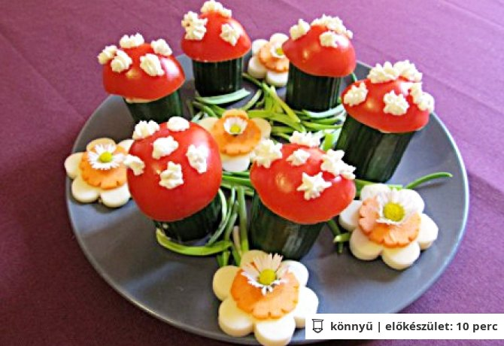

Zutaten
- 250 g Magerquark
- 1 Becher Naturjoghurt (200 g)
- Gewürze: Salz, Pfeffer, Kräuter nach Geschmack (Schnittlauch, Kresse…)
- 1 Salatgurke
- 3 Tomaten
- 3 Scheiben Gouda od. ähnl. Käse
- Karottenscheiben
- Lauchzwiebelgrün
Zubereitung
- Quark mit Joghurt und Gewürzen mischen
- Gurke in ca. 5 cm Scheiben schneiden, aushöhlen, mit Quark füllen
- Tomaten halbieren, auf die Gurkenscheiben setzen, mit Füllmasse verzieren
je nach Fantasie mit Käse, Karotten, Zwiebelgrün… dekorieren

34. Fellbacher Ferien-Spaß 2014
Städtepartnerschaftverein Fellbach

Kochen wie in Ungarn

Hauptspeise: LECSO (Letschoo) Paprika-Tomaten-Gemüse
(wir kochen es mit Debreziner Würstchen)
Rezept für 4 Personen

Zutaten:

1 kg Paprika (möglichst ung. gelber Spitzpaprika)
500 g Tomaten
150 g (blaue) Zwiebeln
ca. 80 ml Öl
1 gehäufter Teelöffel Paprikapulver edelsüß
Salz
Pfeffer
(4 Paar Debreziner Würstchen)

Vorbereitung:
Gemüse waschen. Paprika entkernen und in Streifen schneiden, Tomaten häuten und vierteln. Zwiebeln würfeln.

Zubereitung:
Öl in einem Topf erhitzen (der Topf muss so groß sein, dass das ganze Gemüse reinpasst) und die Zwiebelwürfel darin glasig dünsten. Topf vom Herd nehmen und das Paprikapulver einrühren. (Wichtig: das Paprikapulver darf niemals im heißem Fett „braten" sonst wird das Essen bitter!)
Paprikastreifen und Tomatenwürfel daruntermischen und den Topf wieder auf die Herdplatte stellen. Eine Prise Salz dazufügen (damit die Paprika/Tomaten schneller Saft ziehen). Ohne Deckel ca. 20 Minuten kochen. Ab und zu umrühren.
Debreziner Würstchen dazugeben und bei mäßiger Hitze ca. 10 Minuten garen.
Mit Salz und Pfeffer abschmecken

Dazu: Brot oder Reis
Dieses Gemüsegericht kann vielseitig kombiniert werden
- als vegetarisches Hauptgericht
- statt Würstchen 4 Eier daruntermischen
- mit gebr. Speckwürfel als Einlage
- als Beilage zu Fleisch- und Reisgerichten

34. Fellbacher Ferien-Spaß 2014
Städtepartnerschaftverein Fellbach

Kochen wie in Ungarn

Nachspeise: Palacsinta (“Palatschinta”) - Pfannkuchen

Zutaten
(für ca. 15 dünne Pfannkuchen)
250 g Mehl
3 Eier
1 Esslöffel Zucker
1 Prise Salz
300 ml Milch
Mineralwasser (mit Kohlensäure/saurer Sprudel)
Öl zum Ausbacken

Zubereitung
Mehl, Eier, Zucker, Salz und Milch in eine Rührschüssel geben und mit dem Rührgerät zu einem geschmeidigen Teig rühren (wichtig: es dürfen keine
„Klümpchen“ im Teig sein).
Mineralwasser zugeben (der Teig muss dünnflüssig sein, damit er in der Pfanne zerläuft und es dadurch schöne dünne Pfannkuchen/Crépes gibt).
Die Menge der Mineralwasserzugabe kann nicht genau angegeben werden, da von Mehlsorte und Eigröße abhängig.
Teig ca. 30 Minuten ruhen lassen.
Teig nochmal kurz durchrühren und evtl. etwas Mineralwasser daruntermischen.
In einer Pfanne wenig Öl erhitzen. Jeweils einen Schöpflöffel voll Teig – mit
kreisenden Bewegungen, damit sich der Teig dünn über die ganze Pfannenfläche
verteilt – in die Pfanne geben und ca. 2 Minuten bei mittlerer Hitze backen.
Danach den Pfannkuchen - mit Hilfe eines Pfannenwenders oder Messers - umdrehen und die andere Seite ebenfalls ca. 2 Min. backen. Fertig.

Füllung
- süß: Zucker/Zimt, NUTELLA oder Marmelade ...
- salzig (Grundteig ohne Zucker, mit mehr Salz): mit Hackfleisch, Spinat...

34. Fellbacher Ferienspaß 2014
Städtepartnerschaftsverein Fellbach

